

JEU DE LA GRENOUILLE
(ou jeu du tonneau)

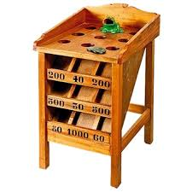
Nombre de joueur:
A partir de 1 joueur

Age:
A partir de 4 ans .... adulte

Matériel:
1 structure, 8 palets

Taille du jeu:

But du jeu:
Le but du jeu est de marquer le maximum de points, en lançant 8 palets en fonte, à une distance d'au moins 3 mètres, dans les différents trous du jeu.
A chaque trou correspond un casier avec un nombre de points. La grenouille aboutissant bien sûr au nombre de points le plus élevé (2000 généralement).

Déroulement de la partie:
Cela dépend du nombre de joueurs
La partie peut se jouer :
- individuellement, dans ce cas, chaque joueur peut utiliser ses 8 palets, ou par équipe, et ceux-ci sont partagés entre les joueurs.
- en une ou plusieurs manches, le nombre de celles-ci étant décidé à l'avance. Le vainqueur est celui qui aura accumulé le plus de points.
- sur un nombre de points déterminés à l'avance, dans ce cas, le premier joueur qui atteint ce nombre est vainqueur.
On tire au sort le joueur ou l'équipe qui jouera le premier.



